石光第二课堂成绩单管理系统
社会实践项目

学生、管理教师使用手册

2026年6月

目录
学生端 3
1. 发布社会实践项目 3
1.1. 网页端 3
1.2. 小程序端 5
2. 社会实践项目报名 7
2.1. 网页端 7
2.2. 小程序端 9
3. 社会实践微日志 14
3.1. 网页端 14
3.2. 小程序端 14
4. 社会实践项目完结 16
管理教师端 17
1. 院团委发布审核 17
1.1. 网页端 17
1.2. 小程序端 18
2. 院团委成果认定 19
3. 院团委推荐排名 20
4. 校团委成果认定 20
5. 校团委星级判定 21

·

学生端

发布社会实践项目

网页端
用户登录到网页端首页，点击首页右下方的社会实践项目按钮，进入社会实践项目发布表单页面。
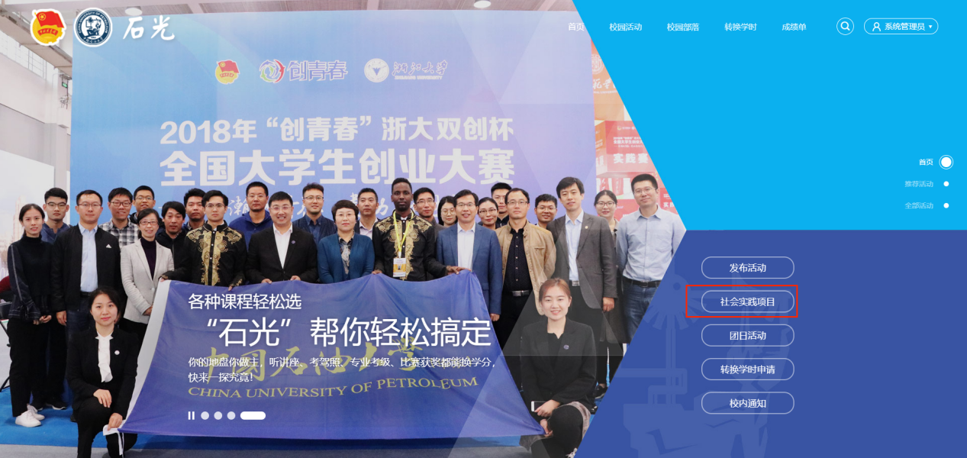
社会实践选题包含习近平新时代中国特色社会主义思想宣讲团、能源报国实践团、红色基因赓续团、科技创新助力团、乡村振兴促进团、绿色发展倡导团、社会服务践行团、卫国戍边服务团、中华文脉传承团、校友领航实践团、校级重点实践项目、青马实践专项、学生招生宣传大使活动、学生资助宣传大使活动、个人实习及其他选题。
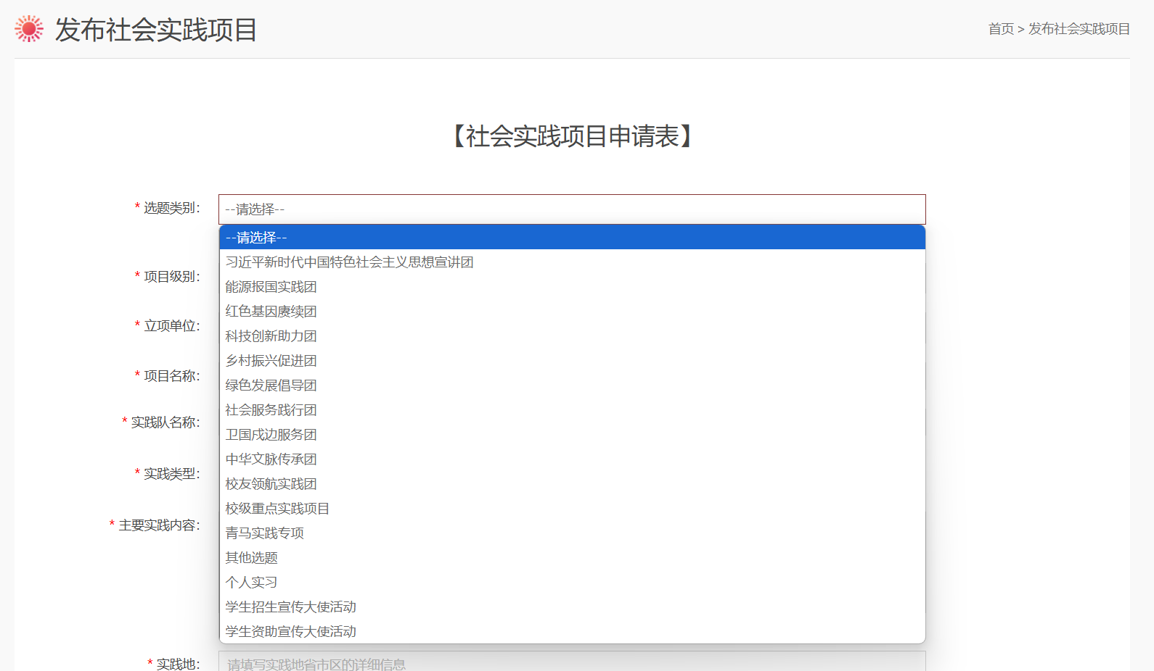
申请人按照实际情况填写申请表中的字段，提交审核。
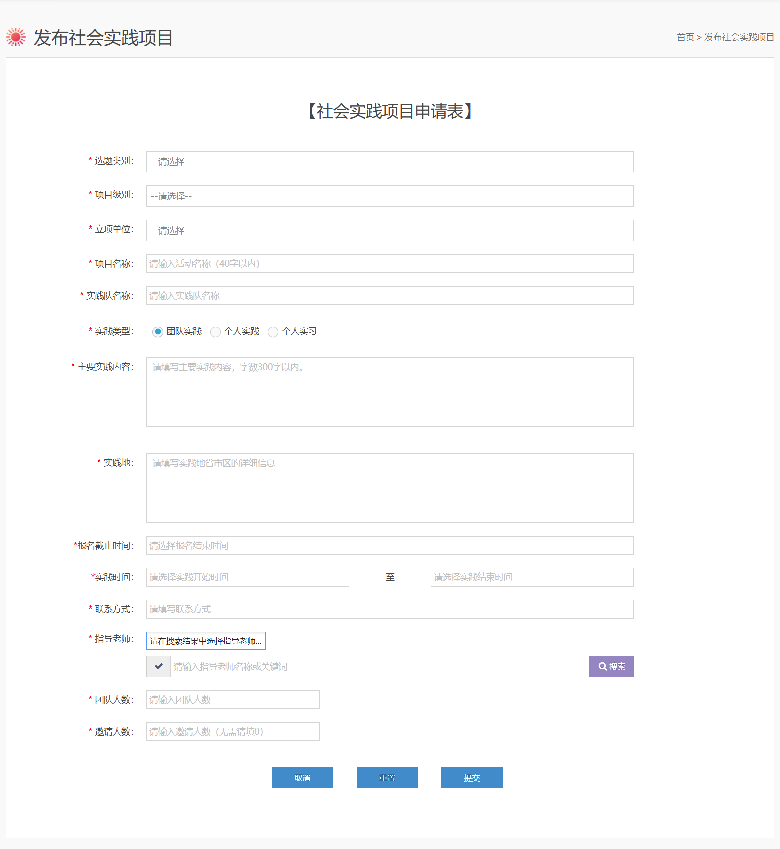
当实践类型选择为个人实习时只能选择选题类别为“个人实习”。
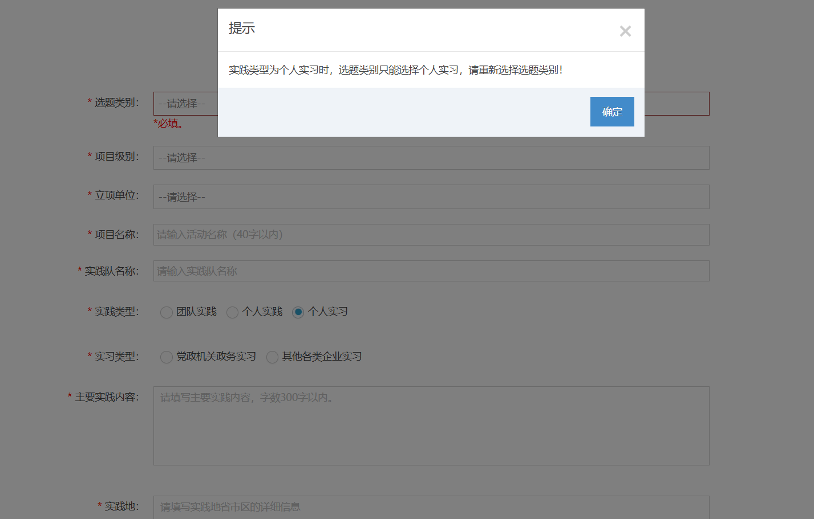
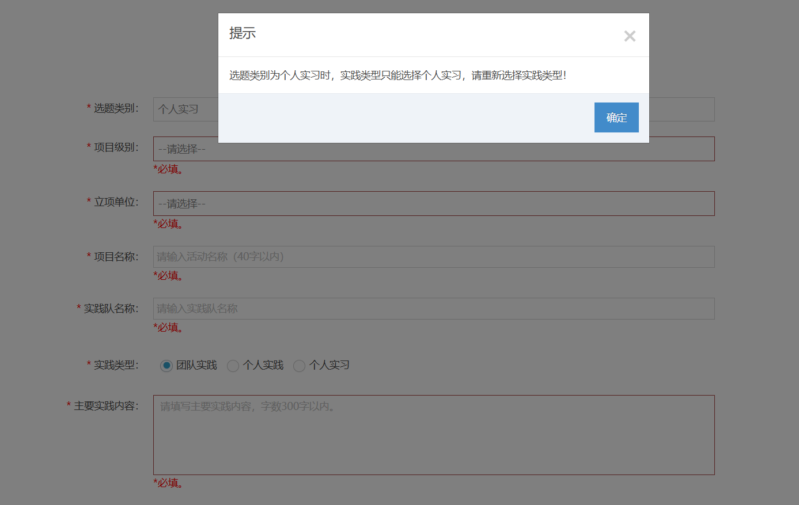

小程序端
登录小程序，进入“我的”页面，点击社会实践进入发布表单页面，按照实际情况填写申请表中的字段审核提交即可。
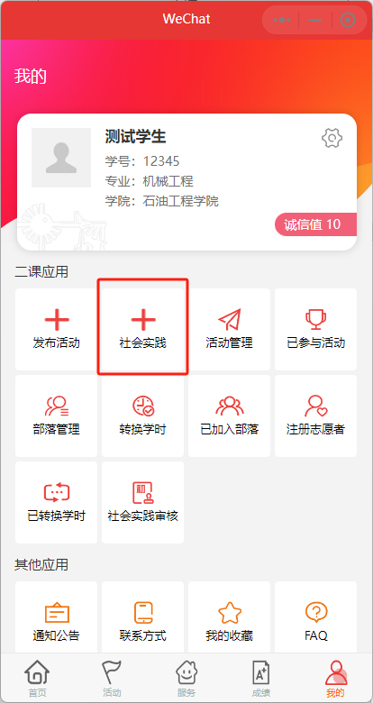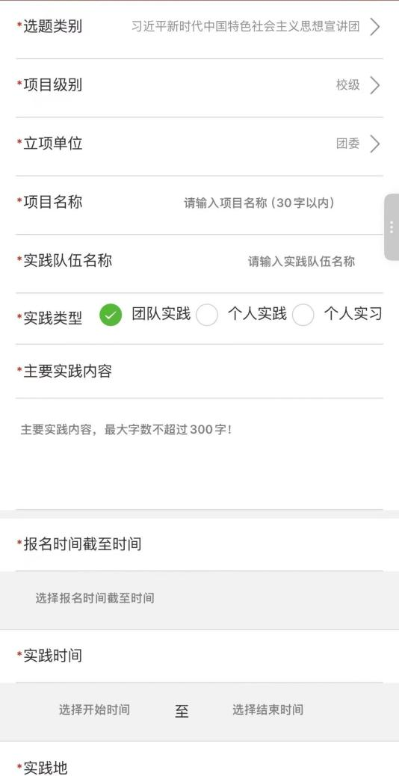

社会实践项目报名

网页端
团队类型的社会实践项目需要招募队员，发布成功后的社会实践项目会在校园活动列表页显示，用户可以通过社会实践类型筛选。
点击项目进入社会实践项目详情。
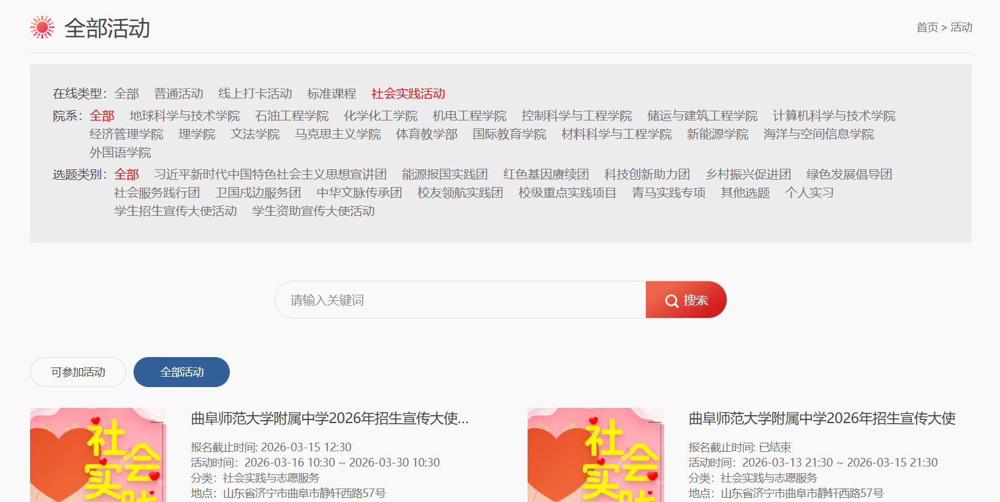
点击我要加入或者使用邀请码进行报名，需要填写申请理由，项目发布者审核通过后即可加入成功。
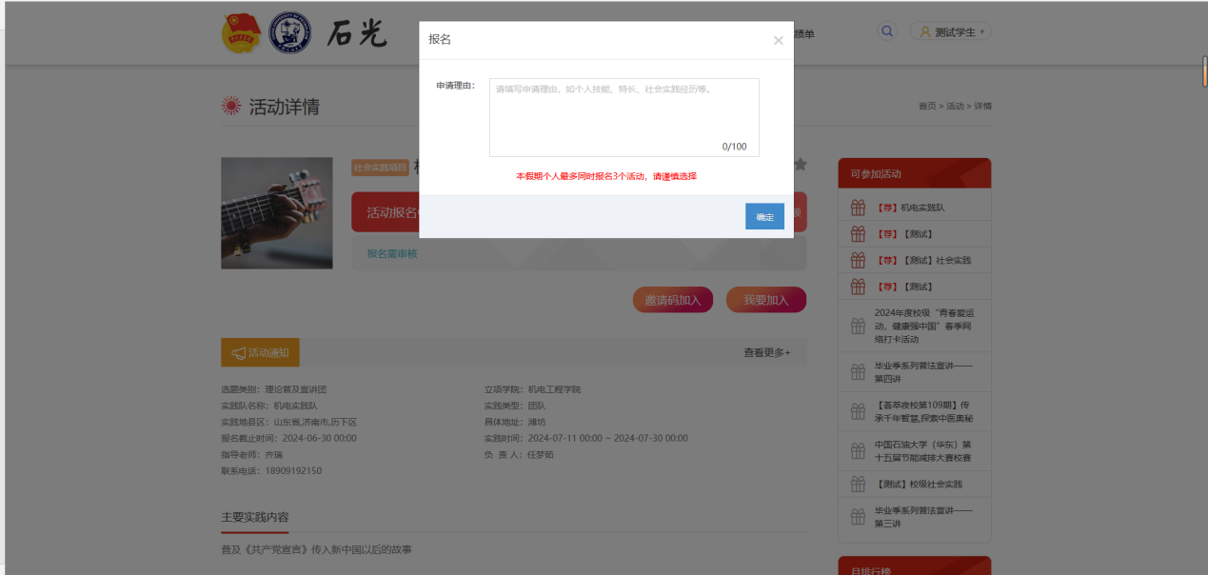
项目发布者需要对报名的用户依次进行审核，点击项目详情页面中的活动成员列表进入成员管理页面，审核通过的才能成为队员。
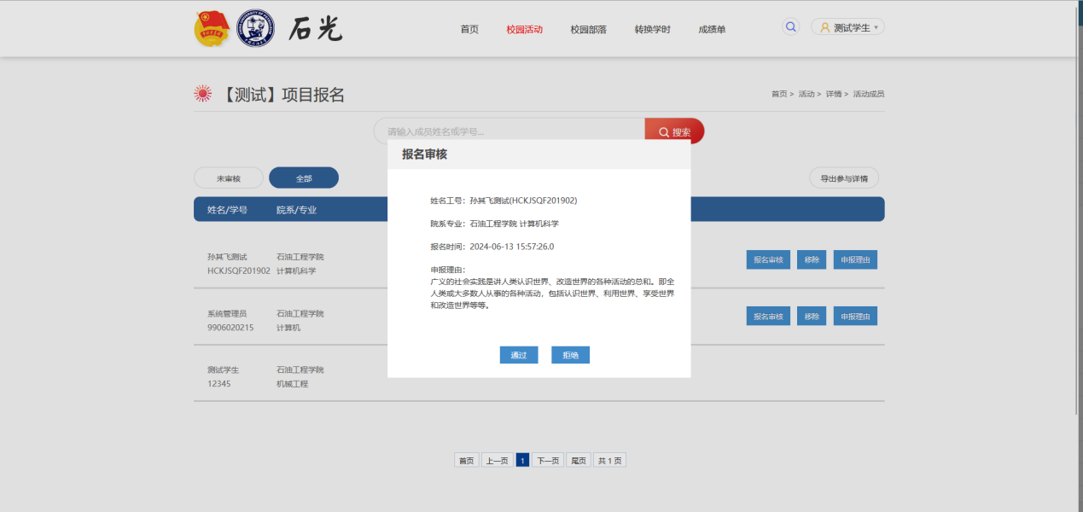

小程序端
用户在小程序端可在校园活动列表中查看社会实践项目，通过社会实践项目分类进行筛选。
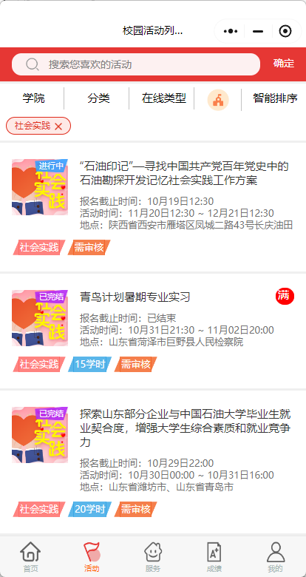
点击项目进入社会实践项目详情。
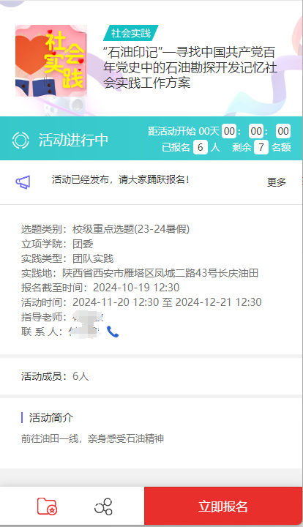
点击立即报名按钮进行报名，同样需要填写申请理由，项目发布者审核通过后即可加入成功。用户也可以通过邀请码报名。
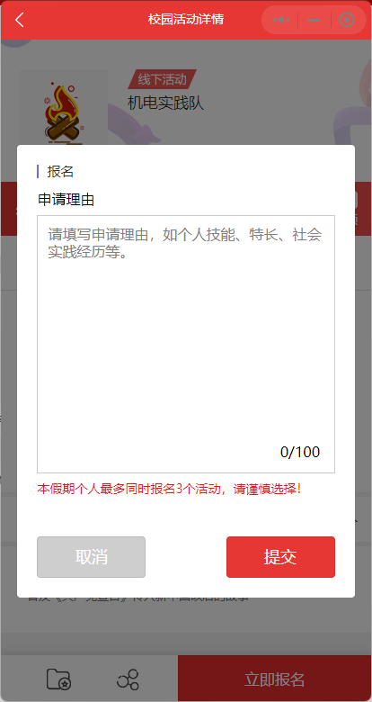
项目发布者在我的页面点击活动管理进入页面，选择项目下的审核按钮对报名人员进行审核。支持批量通过或拒绝。
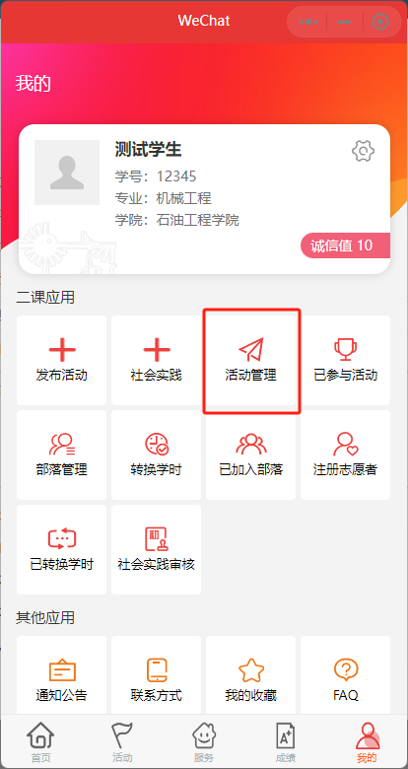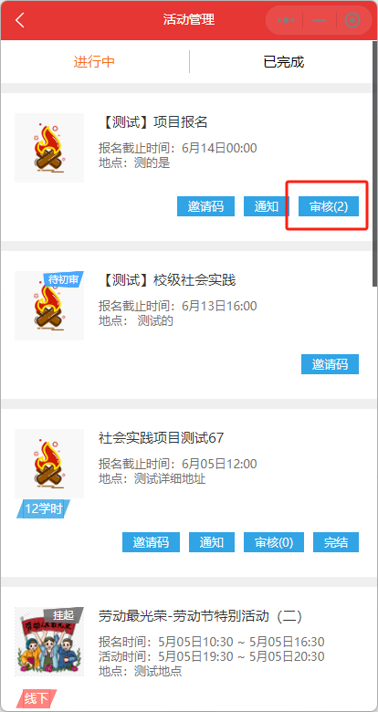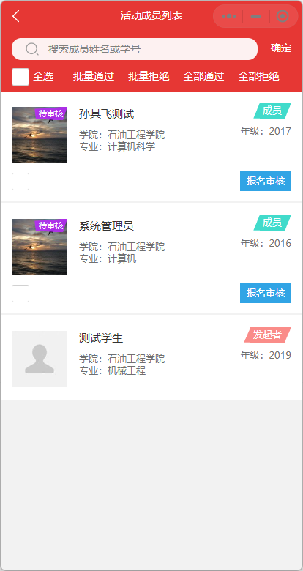

社会实践微日志

网页端
系统根据实践开始和结束时间自动生成微日志日历，项目发布者在社会实践项目开展过程中每天提交一次微日志。
点击项目详情中的微日志按钮，进入微日志编辑页面。
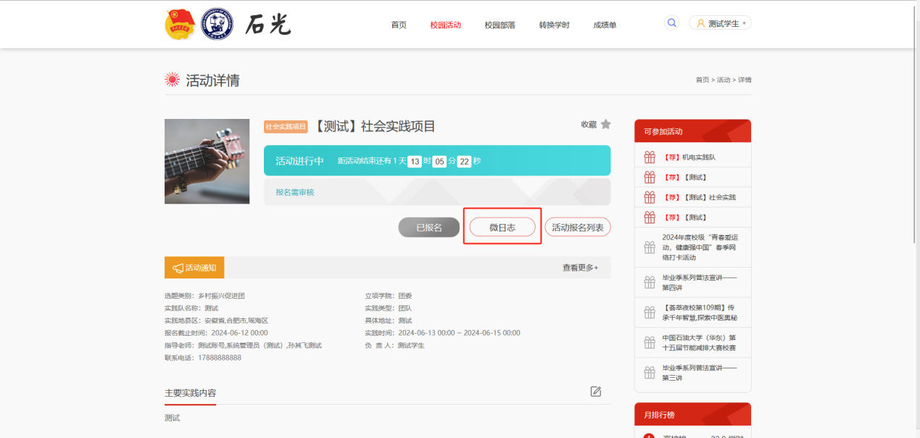
在微日志编辑页面只可以提交或修改当天的微日志，需填写至少300字的内容和最多三张图片。
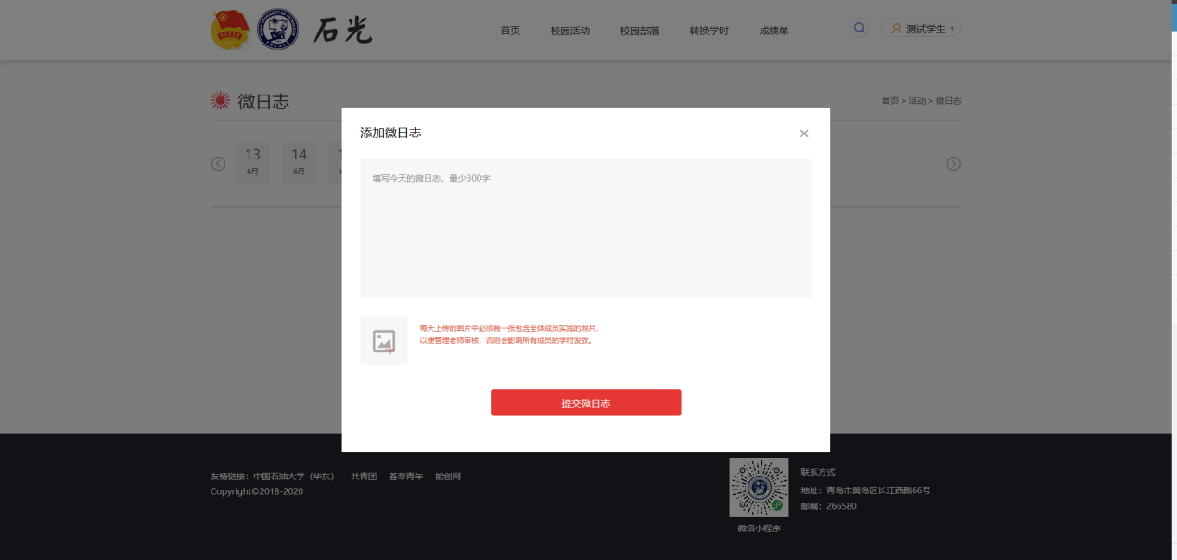

小程序端
点击项目详情中的进入微日志按钮，进入微日志编辑页面。
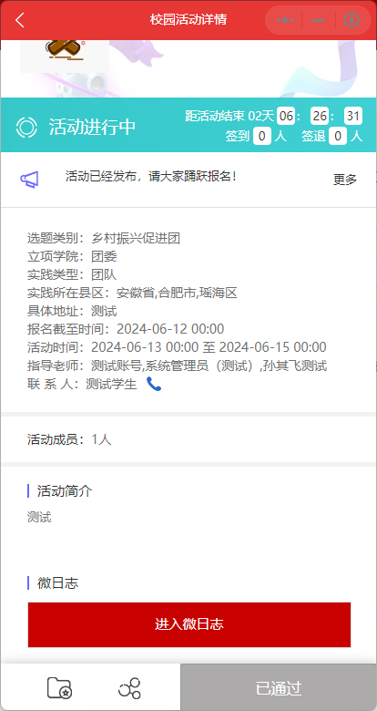
在微日志编辑页面可以提交或修改当天的微日志，需至少填写300字的内容和最多三张图片。
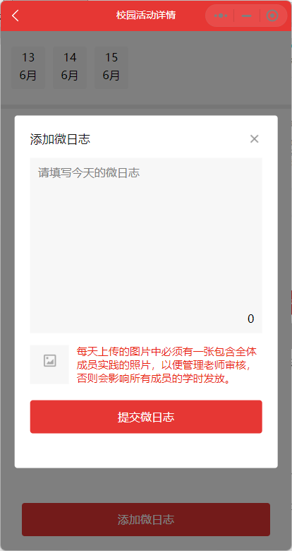

社会实践项目完结
社会实践结束后 在网页端项目详情页面提交完结申请，提交完结申请前需添加项目成果总结、实践报告和新闻媒体宣传情况统计。项目成果总结最多允许用户填写600字内容，项目实践报告需要上传50M以内的PDF文件。
完结通过后会统一发放本假期社会实践项目学时、学分。
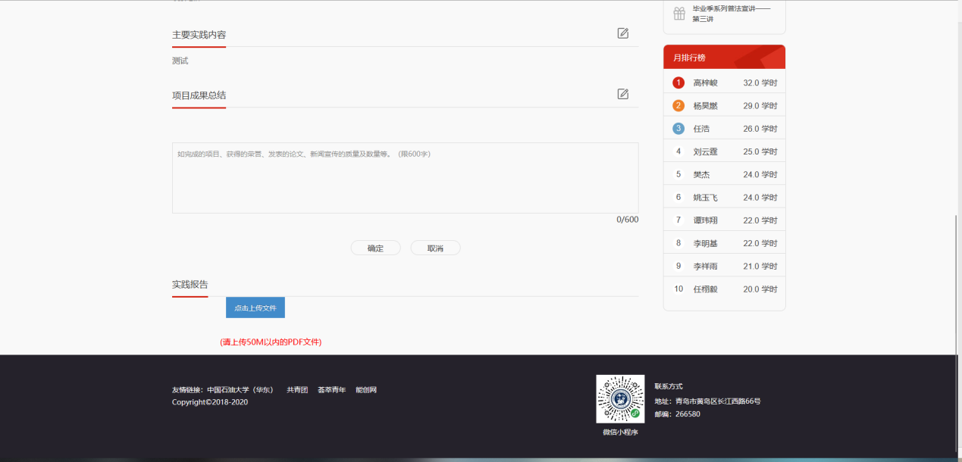

管理教师端

院团委发布审核

网页端
院团委管理老师进入管理端，点击社会实践项目管理，选择院团委发布审核进入审核列表，选择需要审核的项目进行审核。
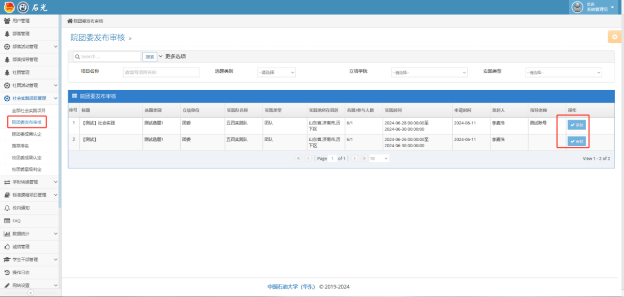
审核页面会显示发布者填写的申请表单，按照实际情况进行通过或退回。
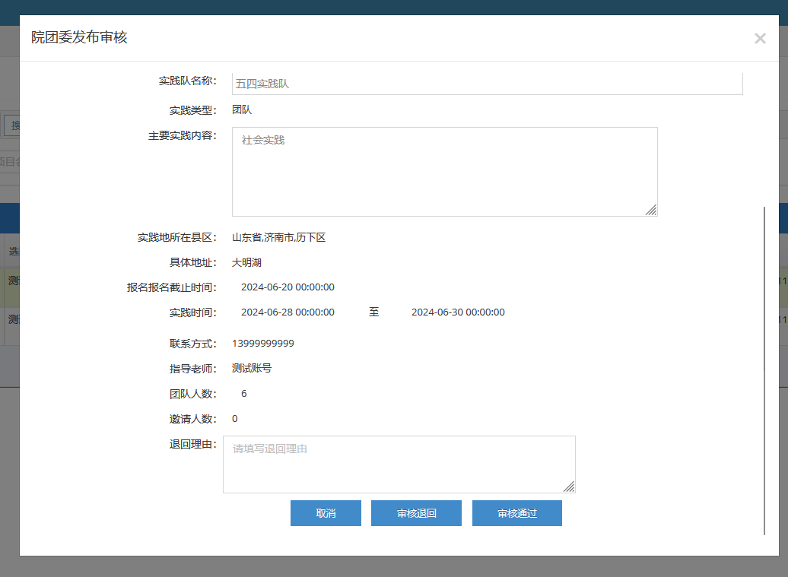

小程序端
教师登录小程序，进入“我的”页面，点击社会实践审核按钮进入院团委发布审核页面，选择需要审核的项目进行审核。
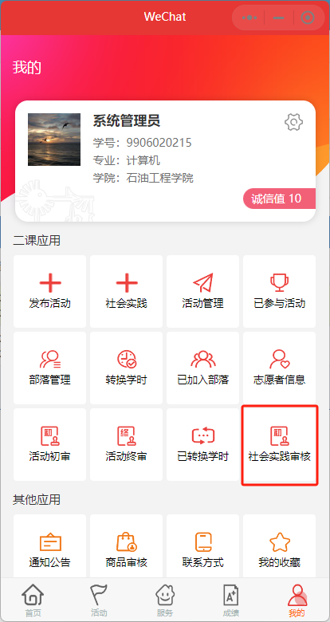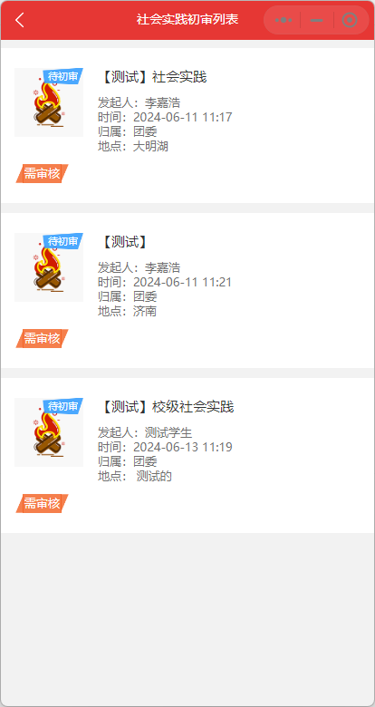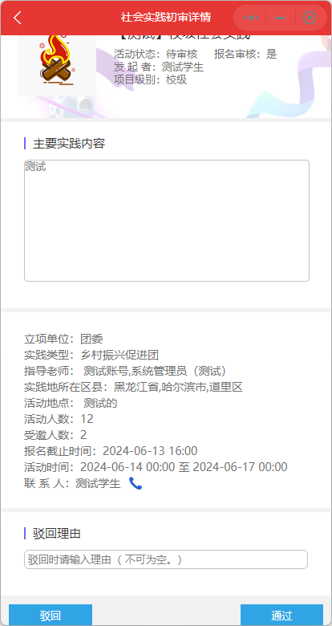

院团委成果认定
项目结束后由发布者提交完结申请，院团委老师进行成果认定。点击院团委成果认定按钮进入审核列表，选择项目进行审核。
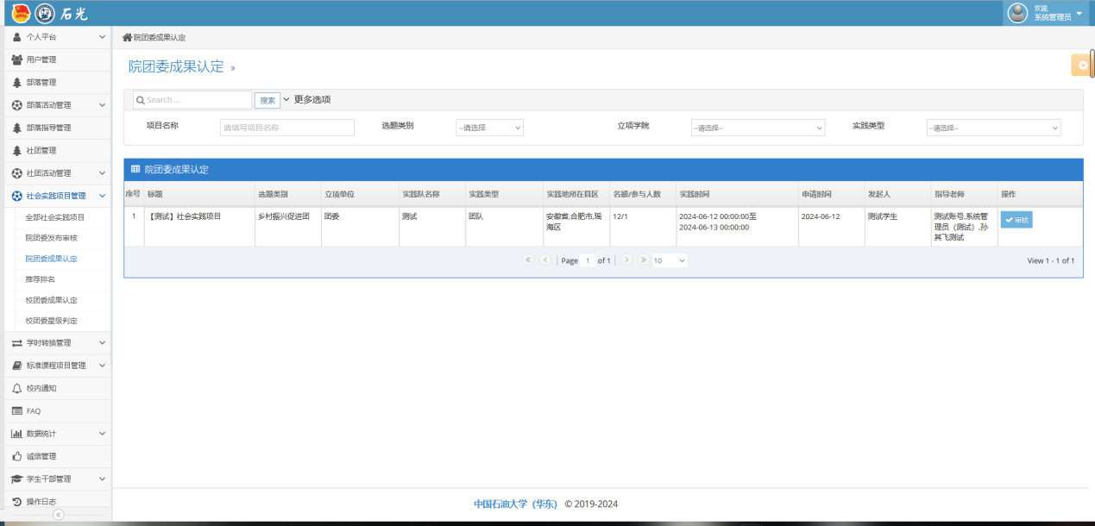
院团委成果认定需要根据项目的完成情况填写项目的基础学时和星级，选择三星及以上的项目需要添加排名后推荐到校团委进行进一步审核，选择一星或二星的项目则流程结束，等待发放学时。
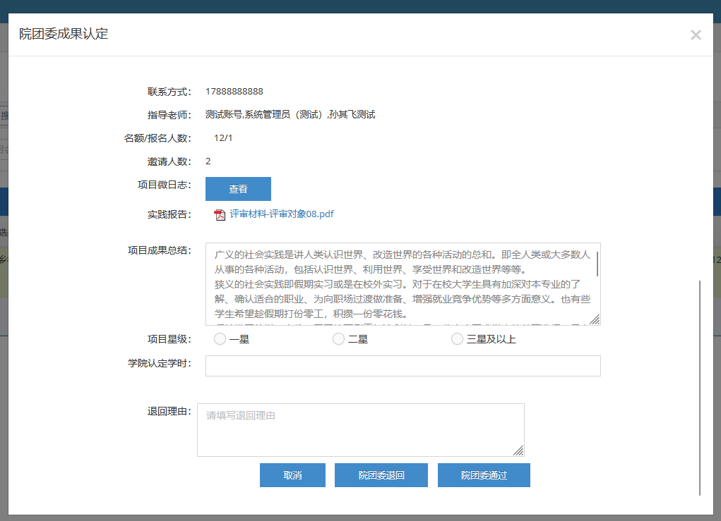

院团委推荐排名
点击推荐排名进入排名列表页，此页面中显示为本学院当前假期所有审核为三星及以上的项目，需要统一添加推荐排名提交到校团委进行下一步审核。
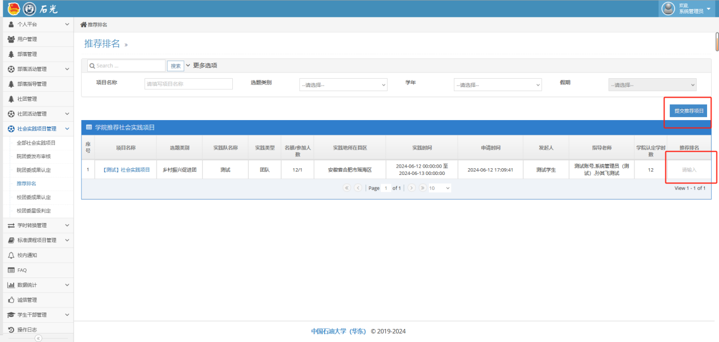

校团委成果认定
校团委管理老师进入后台，点击社会实践项目管理，选择校团委成果认定按钮进入审核列表页，支持按照立项学院进行筛选，可以参考学院的排名情况进行进一步复核。
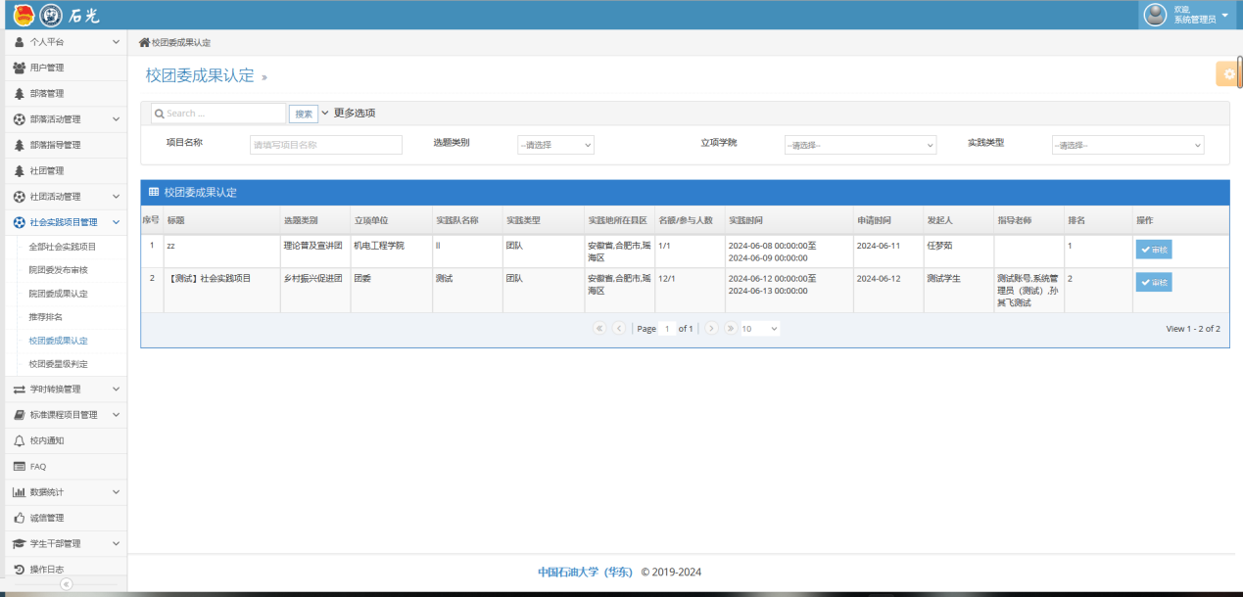
审核页面中教师可以修改星级和学院认定的基础学时，选择三星及以上的项目会进入下一步校团委星级判定，选择一星或二星则流程结束，等待统一发放学时。
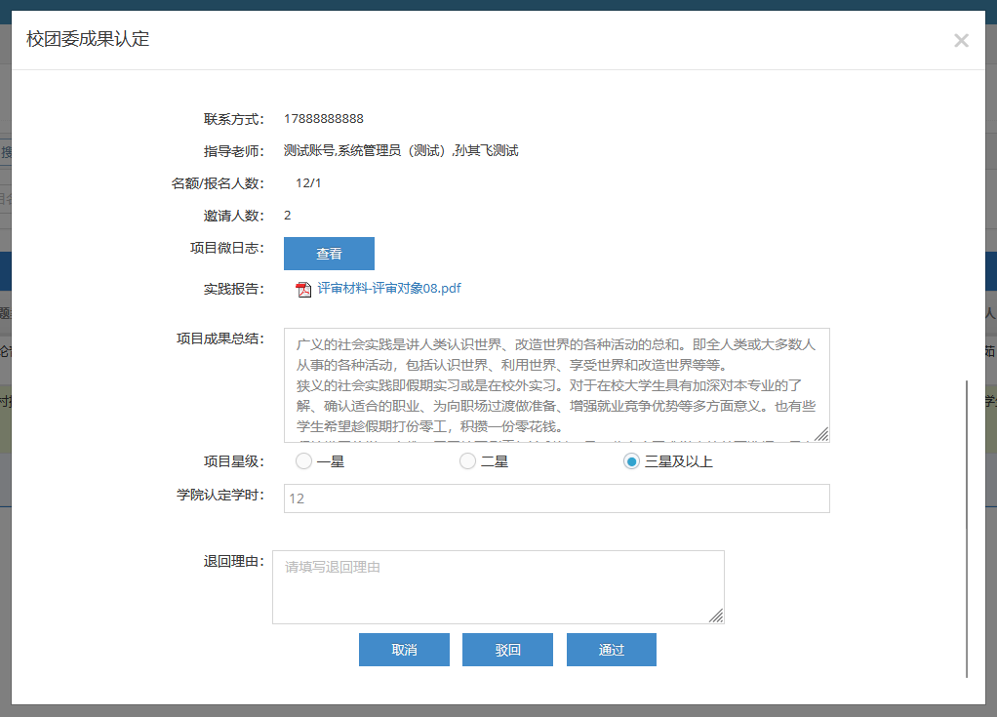

校团委星级判定
教师点击校团委星级判定进入审核列表，页面中显示的是所有最终审核为三星及以上的项目，可以通过学年、假期等条件进行筛选，点击导出实践报告或导出汇总表可以导出对应汇总文件，用于线下星级判定会议使用，最终校团委老师将星级评价和学校奖励学时录入到列表中。
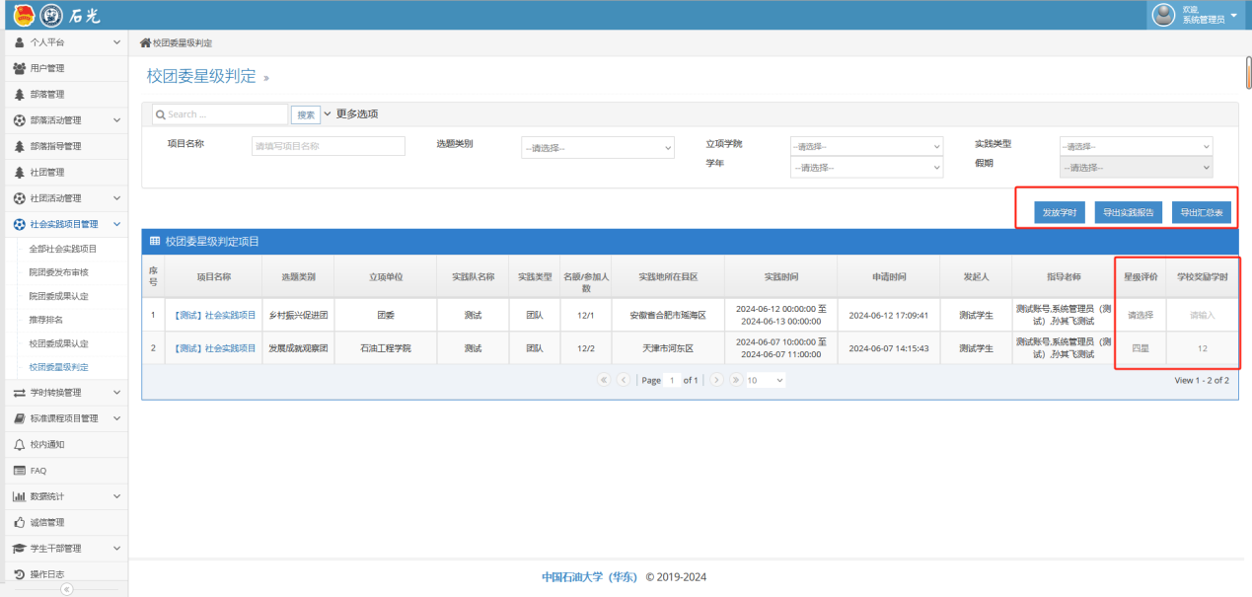
星级评价及奖励学时全部填完后由校团委管理老师统一发放学时。

